Как создать эффективную презентацию и каких ошибок избежать в процессе?
«Школа Лидера в образовании. Территория:Омск»

Правило 1. Вовлекайте с помощью контента
На одной из лекций меня спросили: «Александр, какой вы видите успешную презентацию?». Я долго думал, искал аргументы, ведь успех в этом деле состоит из множества факторов.
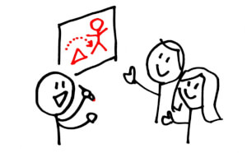
Прежде всего — интересный, структурированный и удачно поданный контент.
Такой, чтобы во время презентации слушатель заглянул в телефон лишь с одной целью - фотографировать слайды, а не проверять ленту Facebook.
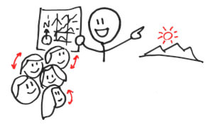
Чтобы у него горели глаза и появилось желание создавать.
Но как понять, готова ли аудитория, интересно ли ей, насколько она вовлечена?
Для начала нужно смириться с важным фактом: люди не ходят думать и напрягаться. И, скорее всего, им наплевать на вашу презентацию. Однако то, как вы презентуете и что они увидят, сможет изменить их мнение.
Дейв Паради — специалист по презентациям, провел на своем сайте исследование.
Он задал людям вопрос: что им не нравится в презентациях? На основе тысяч ответов людей он сформировал два важных замечания для любого спикера.
Правило 2. Не читайте текст со слайдов
69% респонедентов ответили, что терпеть не могут, когда спикер повторяет текст, размещенный на слайдах его презентации. Вы должны своими словами объяснять информацию на каждом из слайдов. В противном случае рискуете, что ваша аудитория просто уснет.
Правило 3. Не "мельчите" :)
48% людей не переносят слишком мелкий шрифт в презентации. Вы можете придумать гениальный текст для каждого слайда, но весь ваш креатив пойдет насмарку, если этот текст невозможно будет прочитать.
Правило 4. Шутите и будьте искренними
Уилл Стефан на TED-x умеет посмеяться над собой даже во время важных презентаций.
Посмотрите. Сделайте вывод. Улыбнитесь. Зал оценит вашу легкость в общении и простоту речи.
Правило 5. Используйте правильные шрифты
В 2012 году The New York Times проводил эксперимент под названием «Вы оптимист или пессимист?».
Его участники должны были прочесть отрывок из книги и ответить «да» или «нет» на несколько вопросов.
Цель эксперимента: определить, влияет ли шрифт на доверие читателя к тексту.
Участвовали сорок тысяч человек, которым показывали один и тот же абзац, набранный разными шрифтами: Comic Sans, Computer Modern, Georgia, Trebuchet, Baskerville, Helvetica.
Результат таков: текст, написанный шрифтами Comic Sans и Helvetica, не вызвал у читателей доверия, а вот шрифт Baskerville, наоборот, получил согласие и одобрение. По словам психологов, это связано с его формальным видом.
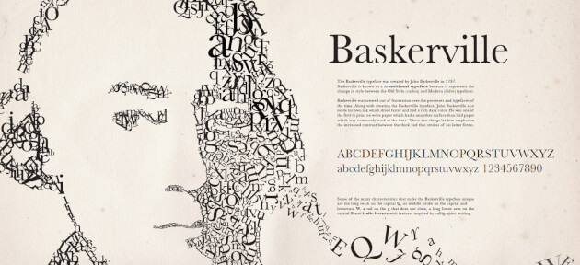
Правило 6. Визуализируйте
Все мы по-разному воспринимаем информацию. Говоришь человеку: сделай красивую презентацию. В своей голове рисуешь конкретный пример.
И даже не догадываешься, что в его мыслях красивая презентация выглядит совсем по-другому.
Поэтому лучше показать пять картинок, чем один раз объяснить все на словах.
Перед выступлением вам нужно подобрать четкие иллюстрации вашего ключевого послания. Не важно, что вы продаете - ланч-боксы, свои консультации или страхование жизни.
Покажите своей аудитории пять картинок
Вы | Ваш продукт | Преимущества вашего продукта | Ваша счастливая целевая аудитория | Показатели Вашего успеха

Правило 7. Упрощайте
Большинство людей думает, что делать презентацию на белом фоне — скучно и непрофессионально. Они убеждены, что стоит изменить цвет — произойдёт «магия» и клиент сразу примет заказ. Но это заблуждение.
Мы стараемся «приукрасить» слайд большим количеством объектов, хотя можем объяснить его суть одним словом или картинкой.
Ваша цель заключается не в том, чтобы достичь уровня мастерства Рембрандта. Излишне детальный и проработанный рисунок только отвлекает аудиторию от идеи, которую вы намерены донести. (Дэн Роэм, автор книги «Визуальное мышление»)
Используя иллюстрации и минимум текста, мы помогаем донести наши мысли слушателям и захватываем их внимание.
Меньше — не значит скучнее. Дизайну однодолларовой банкноты более 150 лет, и из года в год она становится только лучше.
Ее постоянно визуально меняют, оставляя на купюре лишь самое важное. Сегодня банкнота прекрасна в своей простоте.
Правило 8. Репетируйте свое выступление
Если у вас нет времени на то, чтобы подготовить презентацию, почему клиент должен уделять ей время? Как вы выйдете в зал? Что скажете в первую очередь? На вашем ноутбуке будет десять процентов заряда, и где вы рассчитываете найти розетку? Прорепетируете ли вы несколько сценариев и свою речь?
Ответ на все вопросы один: к важным встречам и презентациям нужно готовиться. Недостаточно создать презентацию с крутым контентом и картинками, нужно уметь её подать. На выступлении вас должны понять, услышать и принять.
Создание эффективной презентации — это не просто добавить в слайды крутой контент и картинки, это умение подать их. На выступлении вас должны понять, услышать и принять.)
Представьте: приходит человек в зал и начинает метаться — то 1-й слайд, то 7-й, потом обратно к 3-му. Переживает, волнуется, забывает. Поймете ли вы что-нибудь? Не думаю.
Люди очень хорошо чувствуют других людей. Когда вы не готовы, не уверены — это видно на расстоянии. Совет: минимум три раза прорепетируйте свою презентацию перед зеркалом.
Презентация почтой: 5 лайфхаков
Презентация перед аудиторией существенно отличается о той, которую вам нужно отправить почтой.
1. Титульный слайд всегда продает. Ваша первая картинка должна быть провокационной, необычной. Смотря на нее, человек должен хотеть узнать больше.
2. Минимум текста. Большинство людей читает презентации по диагонали. Не отбивайте у них желание изучать вашу презентацию большими объёмами текста.
3. В хорошей презентации «на отправку» не должно быть более десяти-тридцати слайдов. Как показывает статистика сервиса SlideShare, дальше слайды практически не читают.
4. Выбирайте изображения, которые отражают суть слайдов. Напишите предложение, а затем попытайтесь показать его с помощью картинки — как в игре «крокодил».
5. Призывайте к действию. Четко обозначьте, что именно ваш получатель должен сделать после просмотра презентации. Позвонить, заполнить, отослать — пропишите это и ждите результата.

